Наблюдайте за самочувствием ребёнка
Никто кроме вас не сможет вовремя заметить и предотвратить ухудшение состояния ребёнка, связанное с переутомлением, волнением.

Не критикуйте
ребёнка после экзамена.

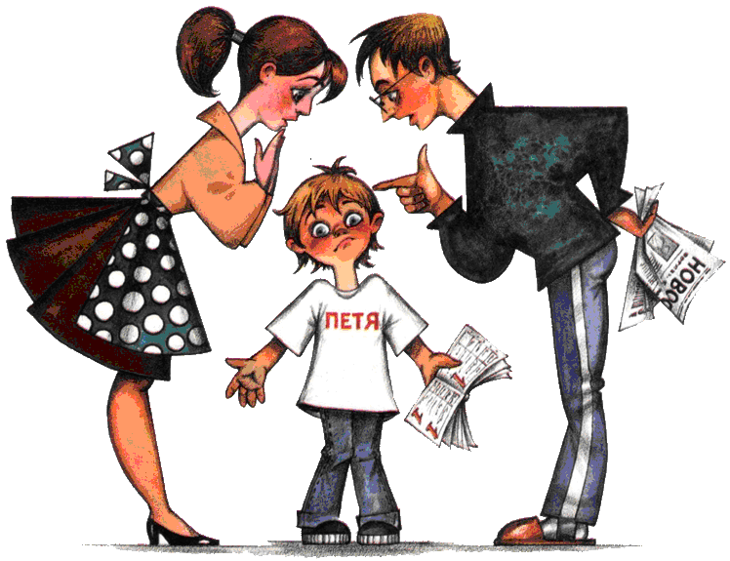

Экзамен - важный этап в жизни, но не последний. Катастрофы не будет, каков бы ни был результат испытаний.

И самое главное:
дайте твердо понять вашему сыну или дочери, что они дороги вам и любимы вне всякой зависимости от академических успехов или неудач.

Успехов Вам!

Подготовила:
педагог-психолог
МОБУООШ № 31
имени П.Я. Штанько
станицы Бесскорбной
Грицай С.В.

Наш адрес:
Краснодарский край,
Новокубанский район
станица Бесскорбная
ул. Ленина,37
352201
Тел. (886195) 2-31-29

Муниципальное общеобразовательное бюджетное учреждение основная
образовательная школа № 31
имени П.Я. Штанько
станицы Бесскорбной
муниципального образования
Новокубанский район

Психологическая поддержка выпускников

(советы родителям)

Уважаемые родители!

Не секрет, что успешность сдачи экзамена во многом зависит от настроя и отношения к этому родителей. При правильном подходе экзамены могут служить средством самоутверждения, повышения самооценки.
Главное в чём нуждаются подростки в период подготовки и сдачи экзаменов - это эмоциональная поддержка родных и близких.
Не тревожьтесь сами!
Ваше состояние передается ребенку. Обеспечьте своему выпускнику удобное место для занятий, чтобы ему нравилось там заниматься!
Вместе определите
«Жаворонок» выпускник или «сова». Если «жаворонок» – основная подготовка проводится днём, если «сова»- вечером.
Подбадривайте детей
Обязательно настраивайте детей на успех: «Все хорошо, у тебя все получится, ты все вспомнишь». Есть такое понятие, как «притягивание ситуации». Если мы будем настроены на провал, то, как правило, это и произойдет. Постарайтесь внушить ребенку, что легкое волнение перед экзаменом - это вполне естественное и даже необходимое состояние. Оно мобилизует, настраивает на интенсивную умственную работу.
Повышайте их уверенность в себе
Так как чем больше ребенок боится неудачи, тем более вероятности допущения ошибок.

• Не завышайте планку требований к ребенку.
• Подчеркивайте все его удачи и достижения.
• Ни в коем случае не сравнивайте своего ребенка ни с кем, потому что он - это он, со своими собственными сильными и слабыми сторонами, навыками и чертами характера.
• Не зацикливайтесь на экзаменах вашего ребенка.
• Проявляйте интерес и к другим сторонам жизни вашего сына или дочери, а не только к его учебе.
• В случае яркого проявления стресса обращайтесь к врачу.
Хвалите детей за то, что они делают хорошо. Не повышайте тревожность ребенка накануне экзаменов - это может отрицательно сказаться на результате тестирования.

